Патриотический час ко Дню Героев Отечества
«Гордимся славою героев».
Цель: Воспитание чувства гордости за историю своей страны, уважения к людям, совершивших героический поступок.
Задачи: расширить знания о празднике Героев Отечества.
Углубить знания учащихся о высших наградах России, истории их учреждения и награжденных.
Способствовать формированию активной гражданской позиции, общечеловеческих ценностей; чувства гордости за славные подвиги лучших граждан во имя Отечества.
Формировать понимания сущности и воспитание уважения к таким ценностям, как человеческая жизнь, свобода, негативного отношение к жестокости, насилию, нарушению прав личности.
«Надо жить во имя жизни,
за живущих жизнь отдать»
Ш. Руставели
Ведущий 1: Здравствуйте, уважаемые гости, дорогие учащиеся и педагоги. 9 декабря наша страна отмечает День Героев Отечества. Эта памятная дата была установлена в 2007 году. Давайте посмотрим видеоролик об истории праздника.
Видеоролик «День Героев Отечества».
Ведущий 2: День Героев Отечества – это не рядовой праздник. Этот день должен заставлять всех нас задумываться о том, что лежит в основе гражданской ответственности и настоящего патриотизма. Ведь очень часто мы просто не знаем о тех подвигах, которые совершены этими замечательными людьми – подвигах во имя страны и во имя каждого из нас, и не догадываемся, что настоящие герои живут рядом с нами.
Ведущий 1: Ребята, кто такой герой? (выслушать ответы учащихся)
Герой - человек, совершающий подвиги, необычные по своей храбрости, доблести, самоотверженности.
Ученик 1:
Герои Родины — как много в этом смысла!
И честь, и храбрость в этих двух словах.
Героями нельзя стать слишком быстро.
Герой лишь тот, кому неведом страх.
Всем тем, кто храбро воевал с врагами,
Кто мужествен, решителен и смел,
Присвоить можно звание героя,
И кто свершил немало важных дел!
Ведущий 1: Заглянув в прошлое, можно увидеть много достойных людей, которые являлись примером для целого поколения, на которых равнялись, которыми гордились. Несомненно, герой для представителя любой эпохи - это личность, прежде всего сильная, это человек, который создает что-то хорошее, умеющий увлечь своими идеями, повести за собой. И мы сегодня полистаем страницы истории и вспомним таких людей…
Георгий Победоносец
Александр Невский
Дмитрий Донской
Минин и Пожарский
Александр Суворов
Михаил Кутузов
Ведущий 2: Многие слышали имя Георгия Победоносца или, по крайней мере, видели его образ на гербе Москвы, а также России, на монетах. В 1769 году в России был утверждён военный орден Святого Великомученика и Победоносца Георгия четырёх степеней. Заслужить Георгиевский орден было чрезвычайно трудно. В дореволюционной России не было более чтимой награды для офицера, чем белый крест ордена Святого Георгия Победоносца. Идея создать такую награду принадлежит Петру 1. Замысел Петра I воплотила в жизнь царица Екатерина II учредила Орден Святого Георгия Победоносца. Этим орденом награждались воины, проявившие в бою доблесть, отвагу и смелость. Обратите внимание на этот орден.
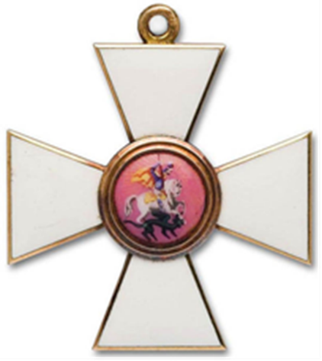

Ученик: В центре его Святой Георгий Победоносец. Он сидит на белом коне, в правой руке он держит серебряное копье, которое помогло ему победить змея. Черный змей – это символ зла. Он повержен героем. Верный конь топчет дракона копытами. Этот Орден был очень важным и многие военные и солдаты очень рады были такой награде. Они ее заслужили в боях и получали за храбрость и смекалку.
Ведущий 1: Во время Великой Отечественной войны, в ноябре 1943 года, в нашей стране был утвержден новый орден - орден Славы. Орден Славы по своему статусу и цвету ленты, почти полностью повторял орден Святого Георгия. Эти знаки отличия могли быть выданы за личный подвиг на поле боя, выдавались в порядке строгой последовательности - от низшей степени к высшей.
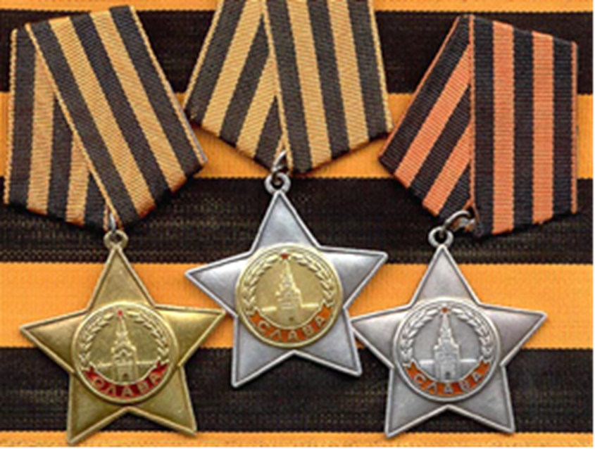

Ученик: Орден высшей I степени — золотой, а II и III — серебряные (у второй степени был позолочен центральный медальон). Эти знаки отличия могли быть выданы за личный подвиг на поле боя, выдавались в порядке строгой последовательности - от низшей степени к высшей. Орден имел несколько особенностей, которых не было ни у какой другой отечественной награды.
Ученик: Во-первых, это единственное боевое отличие, предназначенное для награждения исключительно солдат и сержантов.
Ученик: Во-вторых, награждение им осуществлялось только в восходящем порядке, начиная с младшей - III степени.
Ученик: В-третьих, орден Славы до 1974 года был единственным орденом СССР, выдававшимся только за личные заслуги и никогда не выдававшимся ни воинским частям, ни предприятиям, ни организациям.
Ученик: В-четвертых, статут ордена предусматривал повышение кавалеров всех трех степеней в звании, что являлось исключением для советской наградной системы.
Ученик: В-пятых, цвета ленты ордена Славы повторяют расцветку ленты российского имперского ордена Святого Георгия.
Ведущий 1: День Героя Отечества посвящён ПОДВИГУ. А понятие «подвиг» и «герой» нераздельны. Подвиг – это готовность до конца выполнять свой ратный долг – защищать Отечество и его граждан. Во все времена каждая семья благословляла на подвиг во имя Родины своих защитников. История России – это история военного подвига. Ни одно другое государство в мире не вынесло столько воин, сколько довелось пережить России. В советское время были учреждены звания Героя Советского Союза и Героя Социалистического труда, который в новых исторических условиях продолжил традиции Ордена Святого Георгия. В СССР орден Святого Георгия был заменён на Золотую звезду Героя.
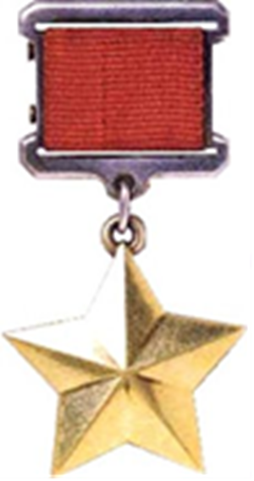
Ученик: Медаль «Золотая Звезда» является знаком отличия лиц, удостоенных высшей степени отличия СССР — звания «Героя Советского Союза». Звание Героя Советского Союза присваивалось за совершение геройского подвига во время войны и в мирное время. Медаль «Золотая Звезда» - атрибут Героя Советского Союза. Медаль «Золотая Звезда» Героя Советского Союза носится на левой стороне груди над орденами и медалями СССР.
Ведущий 2: Россия – многострадальная земля… К сожалению, Великая Отечественная война не стала последней. Афганистан… Чечня… Сирия …
Специальная военная операция… - эти слова чёрными буквами вписаны в нашу историю. Советский Союз принимал непосредственное участие в Афганской войне с 25 декабря 1979 по 15 февраля 1989 года. Званиями Героя Советского Союза удостоены 72 человека, из них 25- посмертно.
Ведущий 1:
Еще не стихла боль Афганистана.
Еще в плену томятся сыновья.
А у России вновь открылась рана
С названием пронзительным – Чечня.
Чечня… Это слово у каждого на устах. Сколько погибло мальчишек в чеченских засадах, сгорело в танках. Но они не сдались. Не сдались потому, что в Великую Отечественную за эту землю воевали их деды, не сдались потому, что в 80-х в Афганскую войну их отцы и братья выполняли свой воинский долг.
Ведущий 2: Война в Сирии кажется очень далекой – на экранах телевизоров и страницах газет она выглядит не такой уж кровавой и почти совсем не страшной. Но снаряды этой войны, хоть и рвутся далеко от российских границ, отзываются в наших домах эхом горя и потерь. Она стала уроком мужества для всех россиян и вписала в историю нашей страны имена новых героев, о которых мы будем не только скорбеть и будем гордиться.
Ведущий 1: К сожалению, и сейчас в мире происходят различные вооруженные конфликты, в которых гибнут наши солдаты, сражаясь с опаснейшим злом современности – террористическими организациями. Необходимость противодействия терроризму во всех его многообразных проявлениях превратилась к началу XXI в. в одну из главных проблем.
Ведущий 2:1 сентября 2004 года. Мирное время. Кто не помнит этой даты?! В школе №1 города Беслан Северной Осетии во время торжественной линейки, посвящённой началу нового учебного года, террористы захватили более 1100 заложников, большинство из которых – дети. Почти трое суток бандиты удерживали заложников, не давая им еду и воду. Здание было заминировано…
Ученик:
Спокойно тихий город спал в сентябрьском тумане.
Никто беды не предвещал тогда ещё в Беслане.
А утром дружною семьёй, и взрослые и дети,
Шли в школу, словно в дом родной,
День Знаний вместе встретить.
Но за какой-то краткий миг всё резко изменилось:
Раздался скорбный детский крик, и жизнь остановилась.
И пленом стал спортзала круг и школьная обитель.
Плечом к плечу здесь встали вдруг и школьник, и учитель.
Ведущий 2: На третий день было принято решение о штурме… Хотя большинство заложников были освобождены в ходе операции по освобождению, в результате погибли 334 человека, из них 186 детей.
Видеоролик «Памяти Альфа и Вымпела»
Ведущий 1: Герой России – это много или мало? Это военная хитрость или кропотливый труд изо – дня в день? Это молодость или старость? Это слёзы или радость? Ясно одно – это служение Родине, земле, семье. Это умение отдать свою жизнь именно там и тогда, когда она была нужна.
Ведущий 2: Звание Героя России присваивается за мужество и героизм воинам, сражавшимся в «горячих точках», а также за выдающиеся достижения при освоении космического пространства, новой авиационной техники и особые заслуги перед государством, за героические подвиги в мирное время.


Сейчас Золотая звезда Героя России выглядит так. - Что изменилось по сравнению с Золотой звездой Героя Советского Союза? - Как думаете, почему? (Планка цвета флага современной России)
Ведущий 1: К званию Героя Российской Федерации /посмертно/ были представлены: Дмитрий Александрович Разумовский подполковник, начальник отделения Управления «Вымпел» Центра специального назначения ФСБ Российской Федерации
Андрей Алексеевич Туркин - лейтенант Управления «Вымпел» Центра специального назначения ФСБ Российской Федерации
Ильин Олег Геннадиевич – подполковник Управления «Вымпел» Центра специального назначения ФСБ Российской Федерации
Александр Валентинович Перов – майор, начальник оперативной службы 1-го отдела Управления «Альфа» ФСБ Российской Федерации участники спецоперации по освобождению заложников в школе №1 г. Беслана.
Мы про героев с вами говорили,
Их имена запомним навсегда.
Давайте память их почтём минутой скорби
И благодарностью за жизнь, что нам дана.
Минута молчания.
Ведущий 2: А теперь я попрошу всех прочитать то, что написано на слайде:
«Мы будем помнить ваши имена,
И память завещать грядущим поколеньям.
Герои не уходят навсегда,
Им не грозит холодное забвенье».
Ребята, помните, пожалуйста эти слова. Мы должны знать и уважать историю страны. Нашу Родину в разные времена защищали разные люди: по-разному одевались, разным оружием владели. Но одно у них было общее – сильная любовь к Родине. Любите свою Родину, гордитесь ей и помните имена и фамилии героев своего Отечества, своей Родины, помните какой ценой завоёвано мирное небо в нашей стране. Лишь о немногих вы сегодня узнали. Героев очень много. Смотрите фильмы, читайте книги и помните об их подвигах, потому что во все времена у неё были Герои, люди с большой буквы. А пока есть такие люди, никогда не потеряется смысл слова- патриотизм, любовь к Родине, героизм и мужество. На этом наше мероприятие, посвящённое Дню Героев Отечества, окончено. Спасибо.

